Madonas novada laikraksta “Stars” raksts, Inese Elsiņa, foto – Agris Veckalniņš
Aizvadītajā pirmdienā Madonas patērētāju biedrības telpās Poruka ielā 4 savu biroju atvēra Alina Ikauniece.
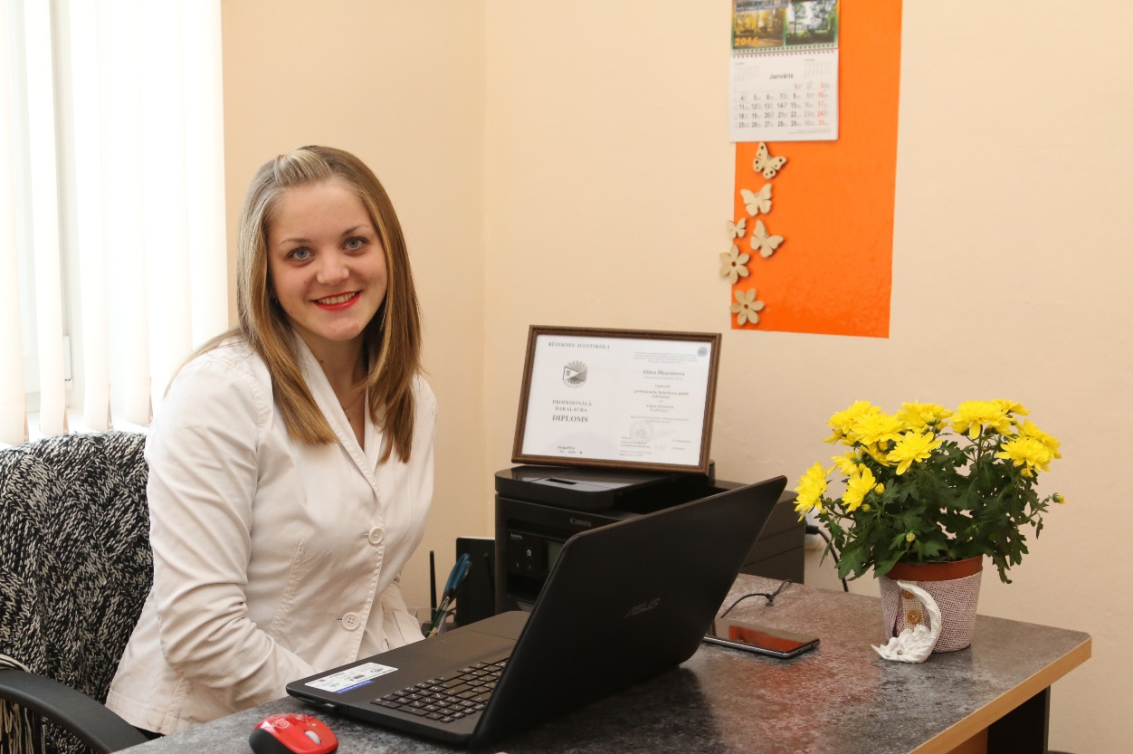
Turpmāk interesenti tulka pakalpojumus varēs meklēt ēkas otrajā stāvā.— Telpa ir 14 kvadrātmetru liela, gribēju vēl mazāku vietu, jo darbam nepieciešams vien datorgalds un plaukts, kur visu salikt, — smaida Alina. — Grāmatas birojā ir kā dizaina elements, jo visas nepieciešamās datu bāzes un vārdnīcas pamatā ir datorā. Biroja darba laiks ir no pulksten 9 līdz 17, savu vēlmi interesenti var izteikt, arī rakstot uz e-pastu (alive8ik@gmail.com) vai zvanot (20061605). Tapšanas stadijā ir uzņēmuma mājas lapa www.alive8.lv, tur par biroja pakalpojumiem jau drīz būs pilna informācija.
Uz Madonu atved dzīvesdraugs
Madonā Alina ieprecējās no Preiļu puses — Riebiņiem. Iesākumā viņa strādāja par angļu valodas skolotāju Vestienas pamatskolā, pēc tam pieteicās bērniņš, un skolotājas karjera pārtrūka. — Trīs gadus nostrādāju Vestienas pamatskolā, pāris mēnešu aizvietoju skolotāju arī Mārcienas pamatskolā. Tad piedzima mazais, un sāku dzīvot pa māju, — atceras Alina. — Šai laikā radās sapnis maizes darbu apvienot ar to, kas pašai patīk. Darbam skolā, protams, nebija ne vainas — bērni ar enerģiju uzlādē ikvienu, bet apgrūtinoša bija braukāšana, tāpēc vēlējos darbu Madonā. Gribējās arī ko savu, lai, ja nepieciešams, varu izskriet uz brīdi un veikt ģimenei nepieciešamo. Piemēram, ja piezvana bērnudārza audzinātāja un saka, ka bērnam paaugstinājusies temperatūra, lai varu aizvest mazo pie ārsta vai citādi reaģēt.
Padodas dažādas svešvalodas
Vaicāta par svešvalodām, Alina bilst, ka interese par valodām radusies vidusskolas laikā. „Jau vidusskolā sapratu, ka mani saista dažādas valodas. Mana dzimtā ir krievu valoda, latviešu valoda ļoti pievilka skolas laikā. Tāpat skolā patika angļu valoda un iemīlējos vācu valodā. Tuvojoties izlaidumam, izdomāju, ka, ja jau ir tāda interese, vajadzētu studēt valodas. Mēģināju dokumentus iesniegt Ventspils Augstskolā, bet apzinājos, ka tas būs pārāk tālu no mājām, tāpēc izvēle krita par labu Rēzeknei, kas bija netālu, tur studēja draudzene, kurai šīs pilsētas augstskola ļoti patika, tā Rēzeknes Augstskolā iestājos profesionālajā bakalaura studiju programmā „Tulks referents”. Interesanti, ka triju mēnešu garo praksi Alina izgāja viesnīcā Grieķijā. Tur viņa strādāja recepcijā, kur vajadzēja krievu un grieķu cilvēkiem tulkot sakāmo angliski.
Ideja par tulkošanas biroju pilsētā
Sapni par savu tulkošanas biroju Alina pietuvināja, piedaloties novada pašvaldības organizētajā konkursā „Madona var labāk!”. Dokumenti konkursam tika iesniegti pagājušā gada decembrī, ideja tika aizstāvēta klātienē, un finansējumu žūrija piešķīra. — Vīrs palīdzēja sakārtot finanšu plūsmu un grāmatvedību, es pati izstrādāju biroja idejisko līniju, — komentē tulkošanas biroja vadītāja. — Par piešķirto summu (2000 eiro) iegādāts dators, printeris, tulkošanas programma, tāpat segti visi reklāmas un mārketinga izdevumi. Būtiski, ka birojs savu pirmo pasūtījumu jau ir izpildījis. — Tas nāca no Madonas novada un bija medicīnas jomā, — raksturo Alina. — Saturs bija ļoti nopietns, tāpēc šo darbu veicām labdarības veidā kopā ar kolēģiem no Rēzeknes. Kaut birojā Alina ir viena, viņa pratusi piesaistīt tulkotāju komandu, kas ir labi speciālisti franču, poļu, zviedru, somu, norvēģu, vācu, itāļu, spāņu un citās valodās. Arī šeit palīdzēja kolēģe no Rēzeknes. — Es pati tulkoju latviešu, krievu un angļu tekstus, bet kopumā strādājam ar materiāliem 14 valodās, — precizē biroja vadītāja.
Situācija tulkošanas nozarē Madonā
Alina stāsta, ka Madonā līdzšim darbojies tikai viens tulkošanas birojs, kas pasūtījumus pieņem no ārzemēm un tulko krievu, angļu tekstus latviski. Visi pārējie speciālisti strādā kā pašnodarbinātas personas. Tulkošanas birojam „Alive8”, piedāvājot plašāku pakalpojumu klāstu, nu jāatrod sava vieta pilsētas piedāvājumā. Tā kā Alina Ikauniece ir Rēzeknes Augstskolas, (tagad tā ir Rēzeknes Tehnoloģiju Akadēmija) absolvente, viņa likumsakarīgi iestājusies biedrībā „Tulki un tulkotāji Latgalē”. — Biedrība organizē dažādus seminārus un braucienus, dažkārt dodas uz Briseli, uz Eiropas Parlamentu, — informē Alina. — Ja tur noķer īsto atmosfēru, iespējams, rodas impulss pretendēt arī pašam uz ārštata tulka vietu Briselē. Man, starp citu, ir arī doma par līdzīgas biedrības izveidošanu Vidzemē. Vajadzētu piesaistīt šīs jomas pašnodarbinātās personas un ģenerēt idejas visiem kopā.

